2.2 Þróun atómkenningarinnar

Námsmarkmið
Í lok þessa kafla munt þú geta:
- Lýst helstu áföngum í þróun nútíma atómkenningar
- Dregið saman og túlkað niðurstöður tilrauna Thomsons, Millikans og Rutherfords
- Lýst þeim þremur öreindum sem atóm eru gerð úr
- Skilgreint samsætur og gefið dæmi um nokkur frumefni
Ef efni er gert úr atómum, úr hverju eru atóm þá gerð? Eru þau smæstu eindirnar eða er eitthvað enn smærra til? Í lok 19. aldar rannsakaði fjöldi vísindamanna sem höfðu áhuga á spurningum eins og þessum rafmagnslosun sem hægt var að framleiða í lágþrýstum lofttegundum og var mikilvægasta uppgötvunin gerð af enska eðlisfræðingnum J. J. Thomson með því að nota katóðugeislalampa. Þetta tæki samanstóð af lokuðu glerhylki sem nánast allt loft hafði verið fjarlægt úr; rörið innihélt tvö málmrafskaut. Þegar há spenna var lögð á rafskautin birtist sýnilegur geisli, kallaður katóðugeisli, á milli þeirra. Þessi geisli sveigðist í átt að jákvæðu hleðslunni og frá neikvæðu hleðslunni og myndaðist á sama hátt með sömu eiginleika þegar mismunandi málmar voru notaðir fyrir rafskautin. Í svipuðum tilraunum var geislinn samtímis sveigður með segulsviði og mælingar á umfangi sveigjunnar og styrk segulsviðsins gerðu Thomson kleift að reikna út hlutfall hleðslu og massa einda katóðugeislans. Niðurstöður þessara mælinga bentu til þess að þessar eindir væru mun léttari en atóm (mynd 2.6).
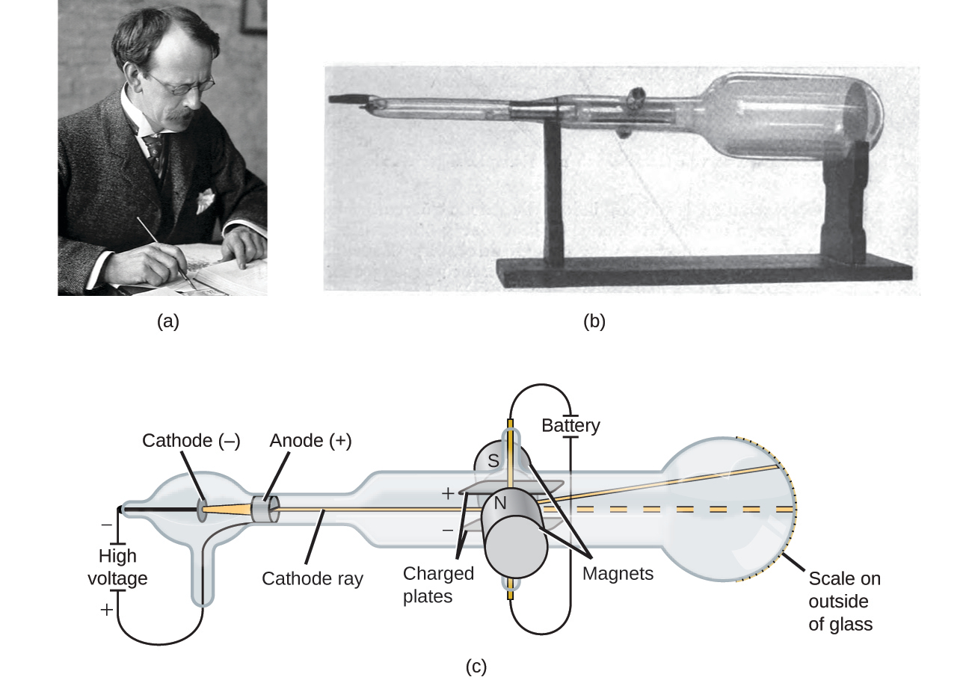
Mynd 2.6 (a) J. J. Thomson myndaði sýnilegan geisla í katóðugeislalampa. (b) Þetta er snemmbúinn katóðugeislalampi, fundinn upp árið 1897 af Ferdinand Braun. (c) Í katóðugeislanum kemur geislinn (sýndur með gulu) frá katóðunni og er hraðað fram hjá anóðunni í átt að flúrljómunarskala í enda lampans. Samtímis sveigjur með rafsviði og segulsviði gerðu Thomson kleift að reikna út hlutfall massa og hleðslu eindanna sem mynda katóðugeislann. (Heimild a: breyting á verki frá Nobel Foundation; heimild b: breyting á verki frá Eugen Nesper; heimild c: breyting á verki frá „Kurzon“/Wikimedia Commons)
Byggt á athugunum sínum lagði Thomson eftirfarandi til og útskýrði hvers vegna: Eindirnar laðast að jákvæðum (+) hleðslum og hrindast frá neikvæðum (−) hleðslum, þannig að þær hljóta að vera neikvætt hlaðnar (eins hleðslur hrinda hvor annarri frá sér og ólíkar hleðslur laðast hvor að annarri); þær eru minni að massa en atóm og óaðgreinanlegar, óháð upprunaefninu, þannig að þær hljóta að vera grunnöreindir allra atóma. Þótt hugmynd Thomsons hafi verið umdeild á sínum tíma var hún smám saman viðurkennd og katóðugeislaeind hans er það sem við köllum nú rafeind, neikvætt hlaðin öreind með massa sem er meira en þúsund sinnum minni en massi atóms. Hugtakið „electron (rafeind)“ var búið til árið 1891 af írska eðlisfræðingnum George Stoney úr „electric ion“.

Tengill á námsefni
Smelltu hér til að heyra Thomson lýsa uppgötvun sinni með eigin röddu.
Árið 1909 komu fram frekari upplýsingar um rafeindina frá bandaríska eðlisfræðingnum Robert A. Millikan með „olíudropatilraunum“ hans. Millikan bjó til smásæja olíudropa sem hægt var að rafhleðsla með núningi þegar þeir mynduðust eða með því að nota röntgengeisla. Þessir dropar féllu upphaflega vegna þyngdaraflsins en hægt var að hægja á falli þeirra eða jafnvel snúa því við með rafsviði neðar í tækinu. Með því að stilla styrk rafsviðsins og gera nákvæmar mælingar og viðeigandi útreikninga gat Millikan ákvarðað hleðslu einstakra dropa (mynd 2.7).
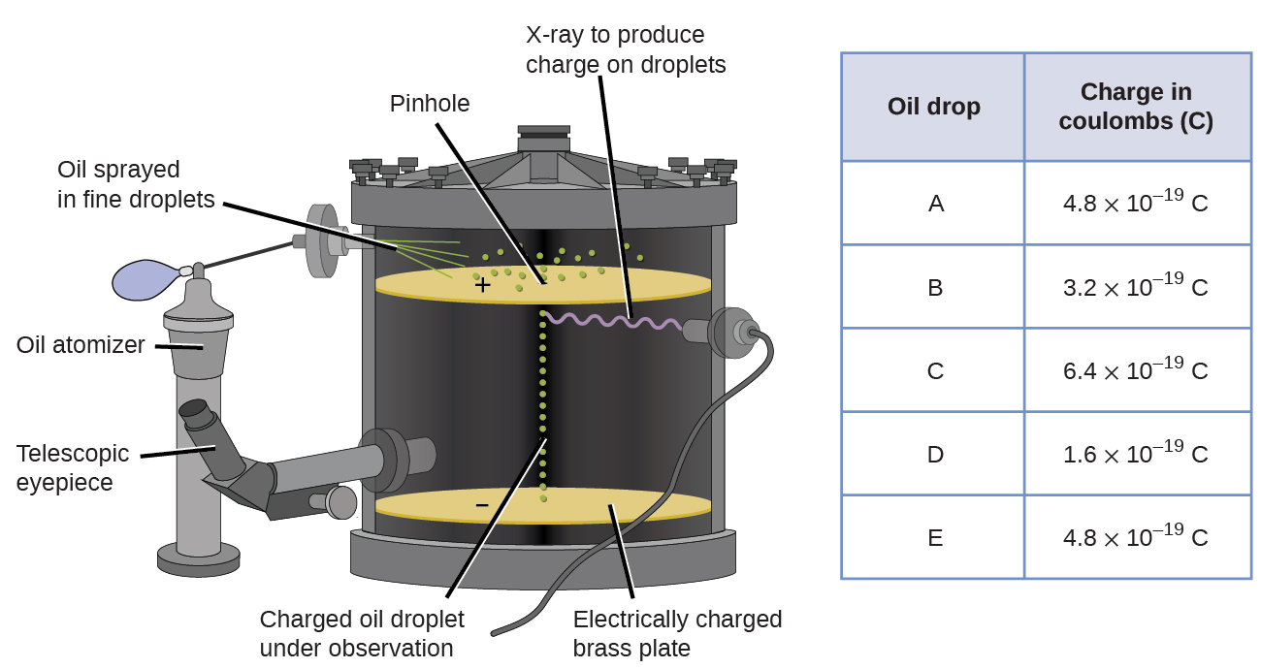
Mynd 2.7 Tilraun Millikans mældi hleðslu einstakra olíudropa. Gögnin í töflunni eru dæmi um nokkur möguleg gildi.
Þegar litið er á hleðslugögnin sem Millikan safnaði gætirðu hafa áttað þig á því að hleðsla olíudropa er alltaf margfeldi tiltekinnar hleðslu, 1,6 $×$ 10⁻¹⁹ C. Millikan komst að þeirri niðurstöðu að þetta gildi hljóti því að vera grundvallarhleðsla - hleðsla einnar rafeindar - með mældri hleðslu vegna of mikillar einnar rafeindar (1 sinnum 1,6 $×$ 10⁻¹⁹ C), tveggja rafeinda (2 sinnum 1,6 $×$ 10⁻¹⁹ C), þriggja rafeinda (3 sinnum 1,6 $×$ 10⁻¹⁹ C), og svo framvegis, á tilteknum olíudropa. Þar sem hleðsla rafeindar var nú þekkt vegna rannsókna Millikans og hlutfall hleðslu og massa var þegar þekkt vegna rannsókna Thomsons (1,759 $×$ 10¹¹ C/kg), þurfti aðeins einfaldan útreikning til að ákvarða einnig massa rafeindarinnar.
$\text{Mass of electron}=1.602 × {10}^{−19} \text{C} × \frac{1 \text{kg}}{1.759 × {10}^{11} \text{C}} =9.107 × {10}^{−31} \text{kg}$
Vísindamenn höfðu nú staðfest að atómið væri ekki ódeilanlegt eins og Dalton hafði talið og vegna vinnu Thomsons, Millikans og annarra voru hleðsla og massi neikvæðu öreindanna – rafeindanna – þekkt. Hins vegar var jákvætt hlaðni hluti atómsins ekki enn vel skilinn. Árið 1904 lagði Thomson til „plómubúðingslíkan“ atóma, sem lýsti jákvætt hlöðnum massa með jafnmikilli neikvæðri hleðslu í formi rafeinda sem voru greyptar í hann, þar sem öll atóm eru rafhlutlaus. Annað líkan hafði verið sett fram árið 1903 af Hantaro Nagaoka, sem setti fram tilgátu um Satúrnusarlíkt atóm, sem samanstóð af jákvætt hlaðinni kúlu umkringdri geislabaug rafeinda (mynd 2.8).
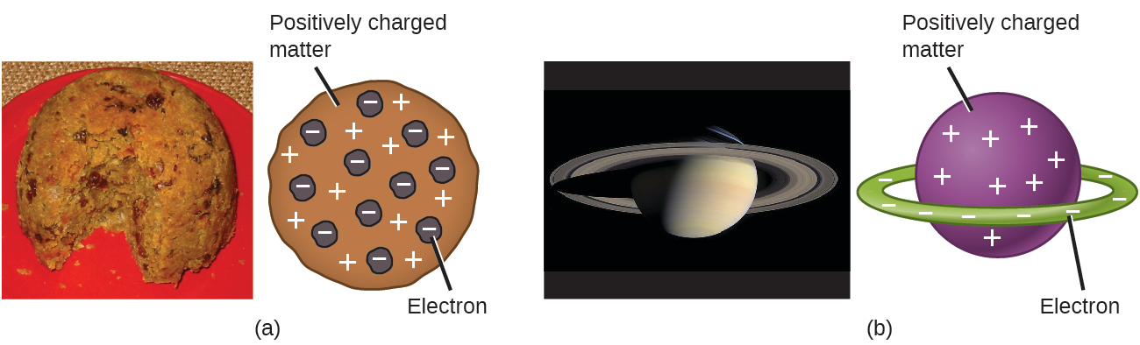
Mynd 2.8 (a) Thomson lagði til að atómin líktust plómubúðingi, enskum eftirrétti sem samanstóð af rakri köku með innfelldum rúsínum („plómur“). (b) Nagaoka lagði til að atómin líktust plánetunni Satúrnusi, með rafeindahring sem umlykur jákvæða „plánetu“. (heimild a: breyting á verki eftir „Man vyi“/Wikimedia Commons; heimild b: breyting á verki eftir „NASA“/Wikimedia Commons)
Næsta stóra skrefið í skilningi á atóminu kom frá Ernest Rutherford, eðlisfræðingi frá Nýja-Sjálandi sem eyddi að mestu leyti vísindaferli sínum í Kanada og Englandi. Hann framkvæmdi röð tilrauna með geisla af háhraða, jákvætt hlöðnum alfaeindum (α-eindum) sem mynduðust við geislavirka hrörnun radíums; α-eindir samanstanda af tveimur róteindum og tveimur nifteindum (þú munt læra meira um geislavirka hrörnun í kaflanum um kjarnaefnafræði). Rutherford og samstarfsmenn hans, Hans Geiger (sem síðar varð frægur fyrir Geiger-teljarann) og Ernest Marsden, beindu geisla af α-eindum, sem kom frá uppsprettu sem var felld inn í blýblokk til að gleypa megnið af geisluninni, að mjög þunnri gullþynnu og skoðuðu dreifingu α-eindanna sem af hlaust með ljómandi skjá sem ljómaði stuttlega þar sem α-eind lenti á honum.
Hvað uppgötvuðu þeir? Flestar eindirnar fóru beint í gegnum þynnuna án þess að sveigja af leið. Hins vegar sveigðu sumar örlítið af leið og mjög lítill fjöldi þeirra kastaðist næstum beint aftur í átt að uppsprettunni (mynd 2.9). Rutherford lýsti því að finna þessar niðurstöður: „Þetta var alveg ótrúlegasti atburður sem hefur nokkurn tíma komið fyrir mig á ævinni. Það var næstum jafn ótrúlegt og ef þú hefðir skotið 15 tommu sprengikúlu á klósettpappír og hún hefði komið til baka og hitt þig.“1
1
Ernest Rutherford, „The Development of the Theory of Atomic Structure,“ ritstj. J. A. Ratcliffe, í Background to Modern Science, ritstj. Joseph Needham og Walter Pagel, (Cambridge, Bretlandi: Cambridge University Press, 1938), 61–74. Sótt 22. september 2014, https://ia600508.us.archive.org/3/items/backgroundtomode032734mbp/backgroundtomode032734mbp.pdf.
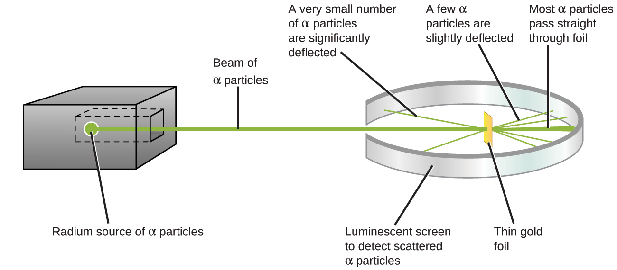
Mynd 2.9 Geiger og Rutherford skutu α-eindum á gullþynnu og greindu hvert þessar eindir fóru, eins og sýnt er á þessari skýringarmynd af tilraun þeirra. Flestar eindirnar fóru beint í gegnum þynnuna, en nokkrar sveigðu örlítið af leið og mjög lítill fjöldi þeirra sveigði verulega af leið.
Þetta er það sem Rutherford ályktaði: Þar sem flestar háhraða α-eindirnar fóru óhindrað í gegnum gullatómin, hlutu þær að hafa ferðast í gegnum nánast tómt rými inni í atóminu. Alfaeindir eru jákvætt hlaðnar, þannig að sveigjur urðu þegar þær rákust á aðra jákvæða hleðslu (samkynja hleðslur hrinda hvor annarri frá sér). Þar sem samkynja hleðslur hrinda hvor annarri frá sér, hlutu þær fáu jákvætt hlaðnu α-eindir sem breyttu skyndilega um stefnu að hafa rekist á, eða komið mjög nálægt, öðrum hlut sem einnig hafði mjög þétta, jákvæða hleðslu. Þar sem sveigjurnar áttu sér stað í litlum hluta tilvika, tók þessi hleðsla aðeins lítið rými í gullþynnunni. Eftir að hafa greint röð slíkra tilrauna í smáatriðum dró Rutherford tvær ályktanir:
- Rúmmálið sem atóm tekur hlýtur að samanstanda af miklu magni af tómu rými.
- Lítill, tiltölulega þungur, jákvætt hlaðinn hlutur, kjarninn, hlýtur að vera í miðju hvers atóms.

Tengill á námsefni
Skoðaðu þessa hermun á gullþynnu-tilraun Rutherfords. Stilltu breidd raufarinnar til að búa til mjórri eða breiðari geisla af α-eindum til að sjá hvernig það hefur áhrif á dreifingarmynstrið.
Þessi greining leiddi til þess að Rutherford lagði til líkan þar sem atóm samanstendur af mjög litlum, jákvætt hlaðnum kjarna, þar sem mestur massi atómsins er samþjappaður, umkringdur neikvætt hlaðnum rafeindum, þannig að atómið er rafhlutlaust (mynd 2.10). Eftir margar fleiri tilraunir uppgötvaði Rutherford einnig að kjarnar annarra frumefna innihalda vetniskjarnann sem „byggingareiningu“ og hann nefndi þessa grundvallareind róteind, jákvætt hlaðna öreind sem finnst í kjarnanum. Með einni viðbót, sem þú munt læra um næst, er þetta kjarnalíkan atómsins, sem lagt var til fyrir meira en öld síðan, enn notað í dag.
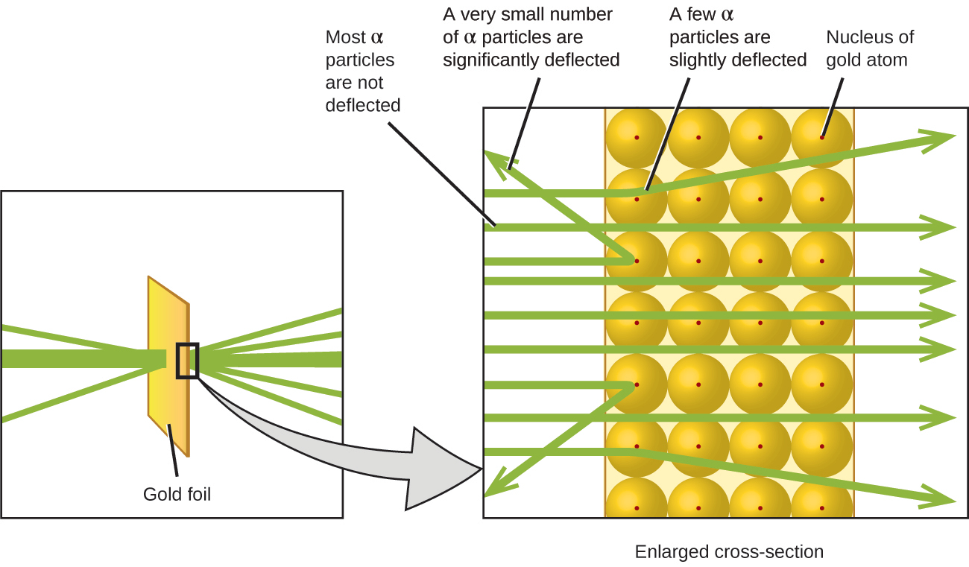
Mynd 2.10 α-eindirnar sveigja aðeins af leið þegar þær rekast á eða fara nálægt mun þyngri, jákvætt hlöðnum gullkjarnanum. Þar sem kjarninn er mjög lítill miðað við stærð atóms, sveigja mjög fáar α-eindir af leið. Flestar fara í gegnum tiltölulega stórt svæði sem rafeindir taka, en þær eru of léttar til að sveigja hratt á liti eindirnar.

Tengill á námsefni
Rutherford-dreifingarhermunin gerir þér kleift að rannsaka muninn á „plómubúðings“-atómi og Rutherford-atómi með því að skjóta α-eindum á hvora tegund atóms.
Önnur mikilvæg uppgötvun var uppgötvun samsætna. Snemma á 20. öld fundu vísindamenn nokkur efni sem virtust vera ný frumefni og einangruðu þau úr geislavirkum málmgrýti. Til dæmis var „nýtt frumefni“ sem myndaðist við geislavirka hrörnun þóríums upphaflega gefið nafnið mesóþóríum. Hins vegar sýndi nánari greining að mesóþóríum var efnafræðilega eins og radíum (önnur hrörnunarafurð), þrátt fyrir að hafa annan atómmassa. Þessi niðurstaða, ásamt svipuðum niðurstöðum fyrir önnur frumefni, leiddi enska efnafræðinginn Frederick Soddy til þeirrar niðurstöðu að frumefni gæti haft gerðir atóma með mismunandi massa sem væru efnafræðilega óaðgreinanlegar. Þessar mismunandi gerðir eru kallaðar samsætur – atóm sama frumefnis sem hafa mismunandi massa. Soddy hlaut Nóbelsverðlaunin í efnafræði árið 1921 fyrir þessa uppgötvun.
Ein gáta var enn óleyst: Vitað var að kjarninn innihélt næstum allan massa atóms, en fjöldi róteinda stóð aðeins fyrir helmingi, eða minna, af þeim massa. Tilvist nifteindarinnar útskýrði einnig samsætur: Þær eru mismunandi að massa vegna þess að þær hafa mismunandi fjölda nifteinda, en þær eru efnafræðilega eins vegna þess að þær hafa sama fjölda róteinda. Eins og þú gætir búist við er mjög erfitt að greina óhlaðnar eindir og það var ekki fyrr en árið 1932 að James Chadwick fann sannanir fyrir nifteindum, óhlöðnum öreindum með massa sem er um það bil sá sami og massi róteinda. Ýmsar tillögur voru settar fram til að útskýra hvað myndaði afgangsmassann, þar á meðal tilvist hlutlausra einda í kjarnanum. Þetta verður útskýrt nánar síðar í þessum kafla.

